Консультация для родителей на тему:

**«Досуг семьи в жизни ребенка»**

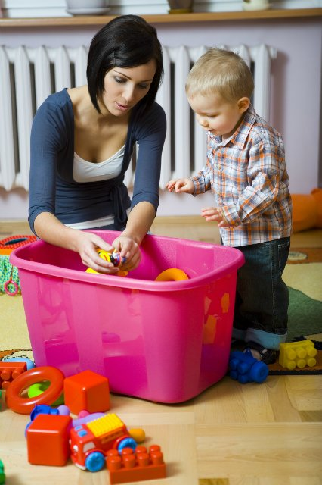

Досуг - это часть социального времени личности, группы, общества, которая используется для сохранения, восстановления и развития физически

и духовно здорового человека, его интеллектуального совершенствования.

Досуг семьи - дело серьезное. Его надо планировать заранее, обсуждая желания всех членов семьи. Хорошо, если они совпадут и мероприятие будет удовольствием для каждого, позволит укрепить не только «дух», но и «здоровье» членов семьи.

Организовать досуг с наибольшей пользой для всех членов семьи не такое уж простое дело.

Функции организации досуга мы уделяем большое

внимание. Ведь через досуг можно проследить, как в семье реализуются другие функции, в частности, эмоциональная и функция духовного общения,

функция социализации детей прекрасной возможностью привлечь детей к труду, развивать их познавательные способности и творческий потенциал есть свободное от работы время. Это характерно для тех семей, где воспитание осуществляется на принципах гуманистической педагогики, когда основное внимание уделяется собственному опыту ребенка, а воспитательный процесс осуществляется не через назидания и наставления, а через личный пример родителей при повседневном общении с ребенком и совместном проведении досуга.

Досуговая деятельность семьи имеет своей целью организацию рационального и благотворного для членов семьи проведения свободного времени, оказание им поддержки в развитии своих способностей и талантов, в удовлетворении потребностей в совместном ведении досуга, взаимообогощении интересов.

Родители играют важную роль в организации

досуговой деятельности своих детей. Они организуют место и время проведения досуга (прогулка перед сном, просмотр развлекательных передач по телевизору, проведение обучающих занятий и игр и т. д.), исходя из своего свободного времени.

С помощью родителей ребенок познает окружающий мир, моральные, этические, социальные нормы и правила, осваивает культура общения, культуры игры со сверстниками. Кто-то из родителей должен брать на себя инициативу организации совместного досуга.

Такое поведение родителей приводит к тому, что ребенок чувствует себя брошенным, никому ненужным, что в дальнейшем может отрицательно повлиятьна психическое развитие ребенка, на его поведение.

Недостатки в организации досуга не только снижает

уровень семейного воспитания, но отражаются на содержании самих брачно-семейных отношений.

Дошкольное детство -один из самых важных этапов жизни ребенка, в значительной мере определяющий все его последующее развитие. На протяжении этого периода идет интенсивное развитие и созревание всех

систем и функций детского организма.

Данный возрастной период в значительной мере определяет все последующее развитие ребенка, на всем его протяжении идет интенсивное развитие и созревание всех систем и функций детского организма, Это не только позволяет лучше понять ребенка, но и сплачивает всю семью. В организации досуговой деятельности следует использовать досуг как инструмент развития ребенка. С помощью родителей ребенок познает окружающий мир, себя самого и других людей.

Родительская поддержка очень важна, она направляет ребенка в нужную сторону, аккуратно подталкивает вперед, что определяет успешность его вступления в мир людей.

Дошкольник познает окружающий мир играя. Игра-его ведущая деятельность, в игре раскрываются потенциальные возможности и способности, в игре он, незаметно для себя, приобретает новые знания,

умение, навыки, осуществляет поисковые действия, учится мыслить и творить.

Кроме игры в досуг дошкольника включаются различные виды изобразительной деятельности, развивающей интересы ребенка. Например, рисование, лепка, аппликации, раскрашивание и др. Основное значение изобразительной деятельности заключается в том, что она является средством эстетического воспитания. В процессе изобразительной деятельности создаются благоприятные условия для развития эстетического

восприятия и эмоций, которые постепенно переходят в эстетические чувства, содействующие формированию эстетического отношения к действительности.

Так же важно заниматься физическим развитием ребенка. Физические упражнения, подвижные игры необходимо включать в досуговую деятельность ребенка. При помощи физического воспитания решаются оздоровительные, образовательные задачи, Осуществляется нравственное, умственное,

эстетическое, трудовое воспитание.

Кроме того, активность дошкольника необходимо направлять в нужное русло, чему способствует

физические занятия, подвижные игры.

В каждой семье, где растут дети, необходимо создавать условия для их достаточной активности-оборудовать спортивный уголок, приобрести пособия и атрибуты для физических упражнений и подвижных игр.

Внедрить физкультуру в повседневную жизнь

детей можно разными путями, однако многое зависит от отношения к физкультуре в семье и личного примера родителей. Их регулярные занятия физкультурой и приверженность к активному отдыху лучше любых слов убеждают ребенка в пользе физических упражнений и делают внутренне необходимым.

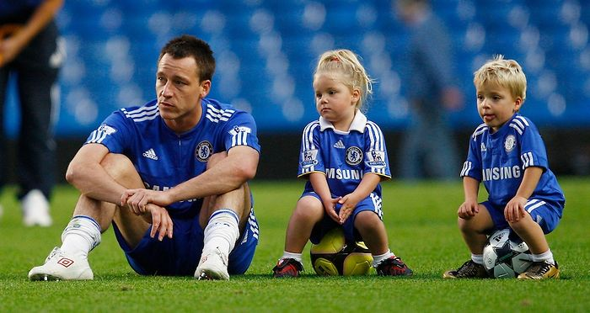

Для активации мышления ребенка родители

могут вовлекать его в разнообразную поисковую деятельность и экспериментирование. Это

побуждает малыша к высказыванию предположений и их проверке, развивает наблюдательность, любознательность, способность сравнивать,

сопоставлять, делать выводы.

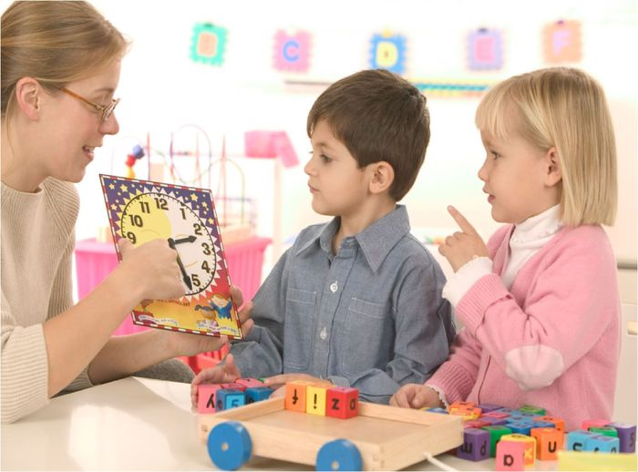

Новой и перспективной формой детской досуговой деятельности является посещение музеев. Музей для дошкольника-это прежде всего встреча с чудом, удивление, восхищение, восторг, увлекательное

путешествие в страну уникальных вещей.

В детях пробудить интерес к этим вещам, исследовательскую активность, жажду открытий и творчества.

Организация родителями посещение театров и выставок с целью воспитания у дошкольников положительных эмоций, эстетических чувств,

формирования адекватных форм поведения в общественных местах.

Театр-один из любимых детьми видов искусства.

Они заворожено наблюдают за происходящим на ширме или сцене, а потом ещё долго вспоминают о

спектакле .Сначала удивляются увиденному, понимая и воспринимая ровно столько, сколько доступно их возрасту; но уже скоро, приобретя зрительный

опыт и знания, становится полноценным театральным зрителем.

Однако самым популярным и востребованным видом досуга детей до сих пор остаются праздники.

Они формируют представления о будничных и

праздничных днях. Знакомят с историей возникновения праздников, учат бережно, относится к народным праздникам, традициям, обычаям.

Воспитывают внимание и любовь к окружающим людям, преподносить подарки, сделанные своими руками. Подготовка к празднику вызывает у детей интерес, на основе которого формируются их нравственные качества.

Подготовка к празднику и сам праздник вызывают у них радостное волнение, формируют художественный вкус, сплачивают всех его участников. Дети должны быть не только созерцателями, наблюдателями и слушателями.

Родители поют, танцуют вместе со своими детьми, соревнуются, изготовляют поделки. Совместное творчество приносит радость и удовлетворение всем участникам праздничного действа, сближает взрослых

и детей, создаёт нравственную основу детско-родительских отношений.

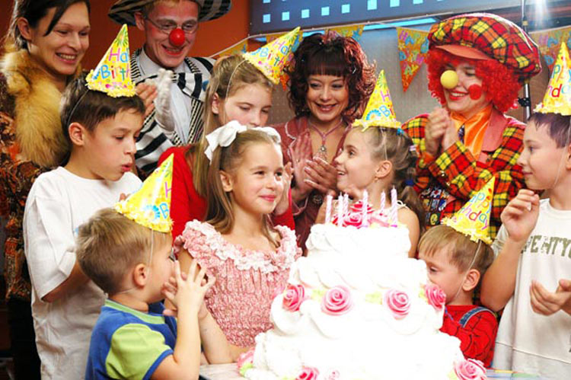

Все виды досуговой деятельности дошкольников решают воспитательные задачи.

Задачей родителей становится грамотная организация досуговой деятельности детей, включающая в себя выбор формы проведения досуга, исходя из возрастных, психологических, физических

особенностей ребенка.

Родитель должен понимать, что в дошкольном возрасте ребенок не всегда может удержать внимание на одном предмете или деятельности на долгое время, поэтому необходимо контролировать происходящее.

